Data: 29/06/2017

OIT, ABVTEX e Abit lançam Laboratório da Moda Sustentável

Iniciativa inédita tem a proposta de transformar os principais desafios do mundo da moda relacionados ao setor do vestuário brasileiro

Em uma nova parceria firmada entre OIT (Organização Internacional do Trabalho), ABVTEX (Associação Brasileira do Varejo Têxtil) e Abit (Associação Brasileira da Indústria Têxtil e de Confecção), com o apoio do Instituto C&A e a realização do Instituto Reos, é lançado o Laboratório da Moda Sustentável - Por um setor do vestuário mais sustentável e justo, uma iniciativa de múltiplos parceiros em nível nacional com o objetivo de abordar e transformar os principais desafios do setor de vestuário no Brasil.

Entre as estratégias deste projeto está a configuração de uma aliança convocadora, composta por OIT, ABVTEX e Abit, com legitimidade e capacidade de influenciar a transformação do setor. A partir disto, um grupo formado por 35 líderes foram convidados a participar das oficinas de cocriação e trabalho e da plataforma de transformação. Entre os líderes há representantes de marcas e varejistas, associações setoriais, indústrias, sindicato dos trabalhadores, setor público, acadêmicos, sociedade civil, entre outras organizações que compõe os diferentes elos da cadeia do vestuário e com experiências nos temas principais, tais como: informalidade, condições de trabalho precarizado ou forçado, modelo de negócio, questões ambientais, sociais e de consumo.

“Esperamos alcançar impactos positivos no futuro do mercado de moda no Brasil que reverberem pelos próximos anos. O projeto prevê resultados alinhados aos Objetivos de Desenvolvimento Sustentável (ODS) da ONU, como melhores condições de vida e trabalho no setor; e consumidores mais orientados e conscientes”, afirma Edmundo Lima, diretor executivo da ABVTEX.

O projeto visa promover no setor do vestuário:
- Iniciativas multissetoriais inovadoras criando novas realidades nas cadeias de valor;
- Estratégias e ações transformadoras para fortalecer, influenciar e incidir nos principais desafios identificados;
- Melhores condições de vida e trabalho no setor, com destaque às questões de gênero;
- Maior diversificação e inovação industrial e de serviços;
- Uso eficiente de recursos naturais e processos produtivos com baixo impacto ambiental;
- Politicas públicas favorecendo o desenvolvimento sustentável do setor.

O projeto terá duas fases: a construção de cenários futuros do setor do vestuário e o laboratório social. Na primeira, a intenção é construir, por meio de uma arquitetura de diálogo estratégico e inovador, um conjunto de cenários relevantes, desafiadores, plausíveis e claros para estimular a reflexão e o debate sobre o futuro do setor do vestuário. Na segunda, a intenção é criar e prototipar iniciativas multissetoriais que tragam inovações para o setor de vestuário nos próximos anos.

“A indústria têxtil e do vestuário é um setor importante no mundo e no Brasil, empregando 1,7 milhões de trabalhadores na produção”, observa o diretor da OIT no Brasil, Peter Poschen. “A OIT está engajada em muitos países do mundo para ajudar os atores dessa cadeia de valor a melhorar as condições de trabalho, aumentar a produtividade e a renda e reduzir os impactos ambientais. O desenvolvimento sustentável dessa cadeia produtiva só pode acontecer com base num diálogo social e com a construção de parcerias entre os atores chaves”.

O presente processo tem base nas metodologias de Planejamento de Cenários Transformadores e Laboratórios Sociais, desenvolvidas e aplicadas pela Reos Partners em vários países do mundo nos últimos 20 anos. A metodologia aborda os problemas complexos de maneira sistêmica e gera impacto coletivo ao longo dos anos, em temas como educação, saúde, alimentação, energia, meio ambiente, desenvolvimento, justiça, segurança e paz.

“A colaboração entre os diferentes elos que compõem a cadeia da moda é essencial para que o setor possa ser mais justo e sustentável. Esperamos que essa iniciativa seja mais um passo nesse sentido, de construção conjunta de soluções”, completa Giuliana Ortega, diretora executiva do Instituto C&A.

Representando mais de 30 mil empresas no Brasil de têxteis e de confecção, a Abit insere mais este projeto em sua área de sustentabilidade e inovação. “Trata-se de mais uma iniciativa que a Abit participa para incentivar as melhores práticas de compliance na cadeia de produção e distribuição de têxteis e confeccionados. A Abit tem desenvolvido, divulgado e promovido palestras, congressos e workshops dedicados ao aprofundamento do tema com as empresas, buscando alinhar a produção e a distribuição aos objetivos de desenvolvimento sustentável. É uma agenda positiva e convergente com os nossos estudos sobre a Quarta Revolução Industrial do Setor Têxtil e de Confecção, com o Programa de Certificação “Selo Qual” e com nossa inserção na Cadeia Global de Valor. Entendemos que a questão do compliance, em todas as suas vertentes, será, mais e mais, um tema de alcance, discussão e solução mundial, de forma a promover os melhores valores e mitigar a concorrência desleal”, declara Fernando Pimentel, presidente da Abit.

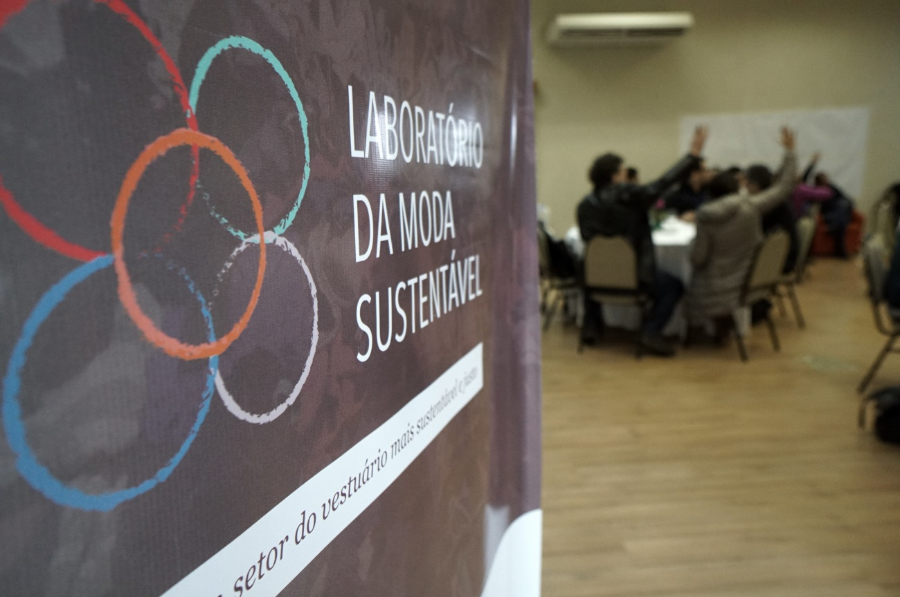
Primeira oficina de planejamento de Cenários Transformadores.
No total, serão cinco oficinas com a conclusão prevista para abril de 2018.
Foto: Silvia Amélia Hacker

